D’une Corée l’autre

Réflexions sur l’Asie et l’Occident
par Christophe Gaudin
Au Sud, une république marchande ; au Nord, une colonie pénitentiaire. Dans la péninsule coréenne, un même peuple a donné naissance à des modèles drastiquement opposés. Séquelle de la guerre civile, héritage de la colonisation ou réponse asiatique à l’hubris occidental ?
Au fil des années, les deux Corée ont pris dans l’imaginaire collectif une place sans rapport avec leur population (environ vingt-cinq millions au Nord, le double au Sud). Chacune à sa façon, elles ont fini par occuper sur la scène mondiale deux « emplois », au sens théâtral du mot. Les innombrables reportages qui leur sont consacrés remplissent en général une fonction bien précise, pour placer chacune d’elles aux antipodes de la globalisation.
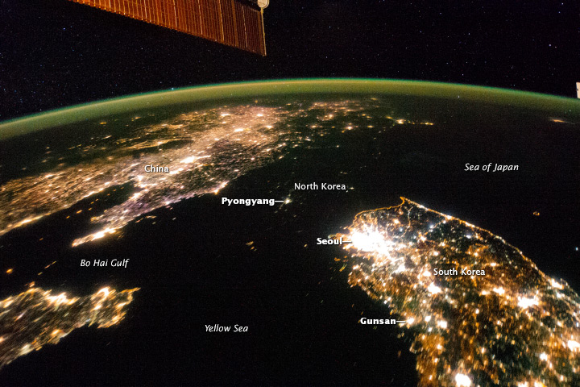

La caricature est-elle vraie ?
Lesdits documentaires suivent une structure immuable, lorsqu’ils s’aventurent au Nord pour faire frissonner le spectateur au contact de ce qu’ils présentent comme la dernière banquise stalinienne de la planète. Ils comportent volontiers une séquence en caméra cachée où le journaliste sème son guide pour montrer, au péril de sa vie, un ascenseur ou une chambre d’hôtel qui ressemblent désespérément à tous les ascenseurs et chambres d’hôtel du monde. Le reste du temps, des témoins triés sur le volet déroulent un discours appris par cœur, faisant œuvre tout ensemble d’exotisme et de propagande.

https://www.youtube.com/watch?v=NnlsFE7du4U&ab_channel=InvestigationsetEnqu%C3%AAtes

Inversement, au Sud, on navigue dans des décors de gratte-ciel sur le mode « Ah ! que de chemin parcouru… » On insiste sur la bataille mentale qu’il a fallu mener pour en arriver là, avec en contrepoint la jeunesse qu’on pousse au suicide ; le détour s’impose alors par les idoles de la K-pop.

https://www.youtube.com/watch?v=puA13U47Yc0&ab_channel=L%27EffetPapillon

Non que ces deux portraits soient entièrement dénués de vérité, comme toutes les caricatures, mais c’est à chaque fois leur matrice commune qui passe à la trappe. On oublie d’interroger l’essentiel, c’est-à-dire : comment le même peuple a-t-il pu donner naissance, en si peu de temps (quelque sept décennies, soit moins d’une vie humaine), à la république marchande du Sud et à la colonie pénitentiaire du Nord ?
C’est là que la question devient la plus intéressante, en ceci que les deux Corée partagent davantage qu’on ne le croit d’ordinaire, non seulement entre elles, mais avec le reste du continent.

Sœurs ennemies, filles de la colonisation
L’erreur des Occidentaux vient de ce qu’ils partent d’une prémisse erronée, celle du rideau de fer, alors qu’on ne saurait en vérité concevoir de processus plus dissemblable.
Dans le cas de l’Allemagne et de Berlin, le partage s’était fait de façon externe, suivant les zones d’influence des vainqueurs. En Corée, au contraire, la scission s’est produite au préalable et de l’intérieur, entre les principales tendances de la résistance aux Japonais. Pendant la période coloniale, l’industrialisation avait commencé par le Nord, où se trouvent les mines de charbon, entraînant la formation de masses ouvrières plus sensibles au discours communiste.
On oublie trop souvent que la guerre qui a suivi (de 1950 à 1953) est une guerre civile, déclenchée par l’invasion du Sud par les troupes de Kim Il-sung, chaque camp appelant tour à tour ses alliés à la rescousse. Le régime du Nord disposait par là, dès l’origine, d’une assise propre dont les régimes d’Europe de l’Est étaient dépourvus.
Jusqu’à aujourd’hui, l’immense majorité des réfugiés – notamment Park Ji-hyun, dont le récit sort du lot, tant par sa qualité littéraire que sa précision – racontent qu’ils fuyaient la faim ou la menace d’une arrestation arbitraire, bien davantage que pour des raisons idéologiques à proprement parler. Dans les nombreux témoignages publiés, on chercherait en vain l’équivalent d’un Soljenitsyne ou du J’ai choisi la liberté de Kravchenko, par exemple.

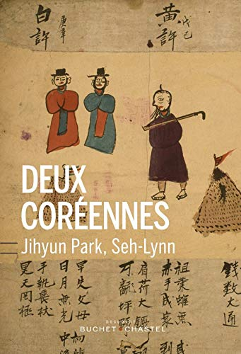

La colonisation japonaise elle-même diffère sur l’essentiel de ce qu’on connaît en Europe et singulièrement en France, dont on sait qu’elle se targuait d’une mission émancipatrice. Ainsi le gouverneur nommé par la République prenait-il soin, dès son arrivée, de faire afficher la déclaration de 1789 sur les murs de sa légation en Indochine. Une dissonance redoutable ne pouvait manquer de s’ensuivre. Depuis lors, le soupçon n’a jamais cessé d’accompagner les droits de l’homme et la démocratie dans les anciennes colonies européennes, avec des conséquences qui durent jusqu’à nos jours.
Si la situation se distingue du tout au tout en Corée, c’est parce que le Japon impérial ne s’est pas préoccupé de justifier sa domination, tant elle allait de soi à ses yeux. Il n’a jamais fait profession d’universalisme. Les mêmes valeurs qui servaient de paravent à la domination européenne en Afrique ou dans l’Asie du Sud-Est prenaient dès lors un tout autre sens, pour faire office de recours sur la péninsule et ailleurs en Extrême-Orient.
L’idéalisation est telle qu’on parle jusqu’à nos jours en coréen de la « grande » Révolution française, en un seul mot, selon une expression toute faite. L’un des principaux groupes de résistance actif dans les années 1920, pour faire signe vers l’Occident dans son ensemble sans choisir entre telle ou telle de ses composantes, était allé jusqu’à se doter d’un nom en espéranto : la KAPF, pour Korea Artista Proleta Federatio.
Pendant les premières années de l’occupation, différentes factions s’affrontaient à Tokyo. L’intégration à l’empire ne s’est pas faite sans hésitation, depuis les premiers accords de « coopération » militaire en 1894 puis le viol et le meurtre de la reine Min en 1895 jusqu’à l’annexion de 1910, face à des retours sur investissement qui s’annonçaient incertains. Cependant, après l’assassinat du gouverneur Ito en 1912, c’est systématiquement la ligne la plus dure qui a prévalu, pour prôner peu à peu l’annihilation pure et simple de la culture coréenne.
À partir de 1943, il fut même décidé d’interdire aux Coréens de parler leur langue jusque chez eux. On se doute que la mesure, qui aurait nécessité de mettre un vigile en faction devant chaque foyer, était impraticable. Mais justement, c’est sa dimension ouvertement délirante qui mérite attention, en ceci qu’elle donne à contempler sans fard la mainmise qu’était venu à ambitionner l’empire.
Il faudrait même remonter un peu plus loin en arrière, aux origines de la colonisation elle-même, pour donner un tableau complet de la situation, lorsque des élites engourdies entreprirent au XIXe siècle de couper la péninsule du reste du monde – un choix périlleux, à l’époque où le Japon se dotait d’une industrie et d’une armée modernes.
Tout ce contexte permet de comprendre le modernisme effréné des Coréens d’aujourd’hui, au Sud comme au Nord, même si ce ne sont bien sûr pas les mêmes « modernités » qu’on retrouve à l’œuvre de part et d’autre du 38e parallèle. Par-delà les oppositions, c’est un repoussoir identique qui continue de faire effet jusqu’à nos jours, une même peur panique de retomber dans l’immobilisme associé aux désastres du passé.

« Hyundai » ou le rêve de modernité en Corée du Sud
Le parallèle avec le Japon, qui avait importé tout l’appareillage de l’Occident dans le but explicite de s’en défendre après l’humiliation du traité de Kanagawa en 1854, serait ici de nature à induire en erreur. Ou alors, il faut s’en saisir comme d’un contraste, tant les derniers siècles de l’histoire coréenne racontent autre chose : des sujétions étrangères (mongole, puis chinoise), un lent déclin, une colonisation et une guerre civile qui faillit devenir mondiale. L’ensemble offre peu de prise à la nostalgie. Le résultat est l’absence d’intérêt confondante que montrent les Coréens pour leurs grands voisins.
Ce tropisme saute aux yeux dans les publicités pour les cours de langue qu’on voit partout à Séoul dans les transports en commun. S’agit-il d’apprendre l’anglais ? Les panoramas surgissent pour évoquer la liberté, à commencer par la statue du même nom à New York ; des adolescents de toutes origines éclatent de rire sur des marches d’escalier ; des lumières nocturnes scintillent à perte de vue ; des océans, des canyons ou encore des landes type Seigneur des anneaux figurent l’infini de l’horizon.
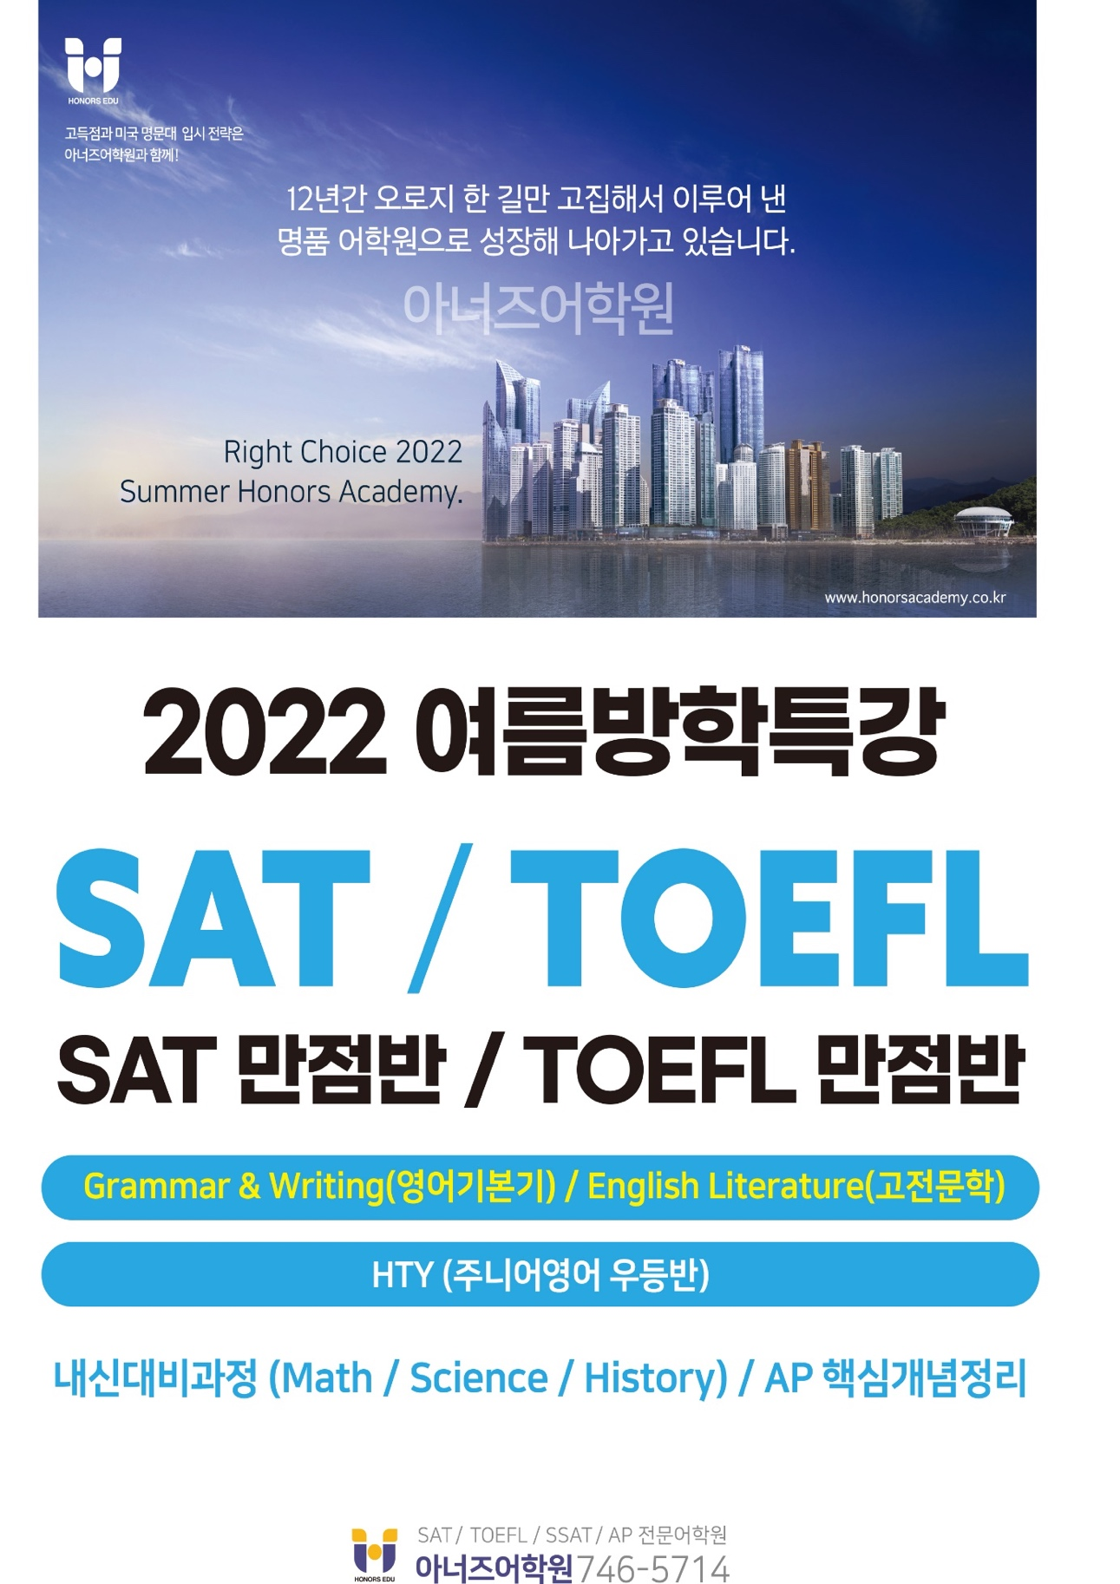
Publicité pour le « cours spécial des vacances d’été 2022 », Institut de langues Honors.
Les services sont légion, qui proposent de « rencontrer un ami anglophone » au téléphone. On vous promet de vous apprendre à « décrocher naturellement », comme l’indique le titre de l’image ci-dessous, pour acquérir cette aisance dont les Occidentaux, à commencer bien sûr par les Américains, sont censés détenir le secret. Les modèles sourient de toutes leurs dents, épuisants de convivialité.

Matériel publicitaire pour le « Manuel de conversation en anglais pour débutant », Young Jeong-pil books, 2017.
L’ambiance se crispe sitôt qu’on passe au chinois, puisqu’il ne s’agit plus que de faire des affaires : cravate pour les hommes et tailleur pour les femmes, cadrés en plan serré comme au journal télévisé, pile de dossiers à l’appui, rictus poli ou posture militaire, liste de compétences à acquérir en un temps record – justement, suppose-t-on, pour ne plus avoir à y revenir. Détail révélateur, la présence de la langue chinoise elle-même est réduite au minimum. Elle se résume en général à écrire « chinois » en mandarin dans une calligraphie élégante, mais elle va parfois jusqu’à la disparition complète, par exemple dans l’annonce ci-dessous qui ne compte pas un seul idéogramme.

Publicité pour l’Institut de langues Hackers, « numéro 1 sur les cours de chinois », préparation au HSK (l’équivalent du DELF pour le français).
Ce serait un autre sujet que de discuter en quoi cet Occident de rêve se rattache à l’Occident réel, mais un mythe ou un fantasme n’a nul besoin d’être vrai pour se déployer. La croissance capitaliste du Sud depuis un demi-siècle en porte les stigmates, en exagérant jusqu’au tragique les traits de l’original. Le concept même de « moderne » (현대, « hyôn-dé »), soit « Hyundai » suivant un système de romanisation aujourd’hui passé de mode, a été transformé en marque, puis en étendard pour se lancer à la conquête du monde avec le succès que l’on sait.
On peut encore signaler que le christianisme (non le bouddhisme) domine en Corée du Sud, sans invasion préalable par un pays chrétien. Il faudrait certes nuancer entre un catholicisme généralement progressiste (le vieux leader de l’opposition démocratique, le prix Nobel de la paix Kim Dae-jung, avait même choisi de se faire baptiser sous le nom évocateur de « Thomas More ») et des sectes évangéliques dont le moins qu’on puisse dire est qu’elles ne le sont guère. Le fait n’en demeure pas moins de cette conversion collective, unique au monde.

La Corée du Nord en Asie
Parmi les éléments qui font écran en Europe à une juste compréhension de la situation au Nord, le plus grave consiste sans doute à ignorer la nature « moderniste » du régime, son obsession du développement à tout prix. Qu’il y parvienne, bien sûr, c’est autre chose, et c’est justement la raison de son isolement forcené, dans la mesure où la comparaison avec le Sud lui serait fatale.
D’où la fièvre obsidionale qui le caractérise, pour l’instant sans issue. On sait la rage que met le régime de Pékin à pulvériser les dissidences pourtant périphériques de Taïwan et de Hong Kong, ou encore des manifestations infinitésimales à l’échelle du monde chinois. On saisit donc sans peine le danger que représente pour Pyongyang une entité frontalière deux fois plus peuplée, qui parle la même langue et qui surtout a davantage réussi selon des critères que sa propre propagande ne cesse de mettre en avant, notamment par l’omniprésence du Pégase coréen, le « cheval de mille lieues » ou Chôl-li-ma (천리마). Comme mille lieues, c’est même visiblement un peu faiblard par rapport aux ambitions du régime, l’animal est renommé « Mal-li-ma » (만리마), soit « le cheval de dix mille lieues » dans les deux affiches ci-dessous qui posent la même question martiale : « Vous avez chevauché le cheval de dix mille lieues, camarade ? »
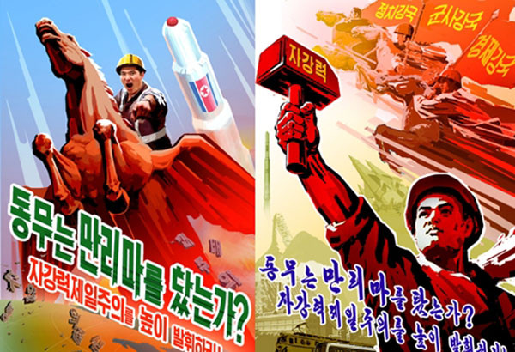

Si l’on fait abstraction de la présence du Sud pour replacer le Nord dans le contexte plus large du continent, son cas se révèle bien moins unique qu’il n’y paraît. On le croit volontiers en Europe seul survivant de son espèce : rien n’est plus faux. À choisir, il y aurait même davantage de vérité dans la thèse inverse. Les deux seules dictatures « socialistes » à avoir chuté en Asie sont la Mongolie, qui était un appendice de l’URSS, et le Cambodge de Pol Pot, qui a fini par crouler sous sa propre horreur (et encore, sous les coups de son voisin vietnamien de même obédience).
Mais les autres sont toujours en place. Les partis uniques de Chine continentale et du Vietnam ont survécu à tout, y compris à leur propre transition vers le capitalisme – que le régime du Nord rêve d’imiter. Il s’y emploierait d’ailleurs sans doute avec davantage de zèle, ayant discrètement escamoté le mot même de « communisme » de sa constitution lors d’une révision en 2009, si son rival du Sud ne le contraignait de nouveau à la plus extrême prudence.
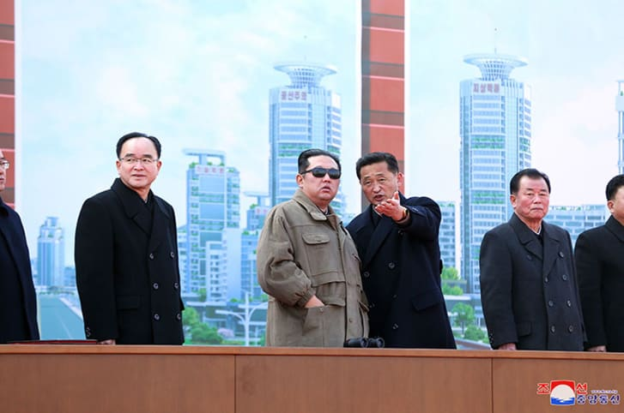
Kim-Jong-un en visite sur un chantier de prestige à Pyongyang
Source : « Agence centrale de presse coréenne », l’organisme officiel du régime dont on distingue le logo en bas à droite.
La fureur répressive qui le caractérise n’est pas non plus si originale qu’on l’imagine. On a vu ailleurs en Asie, chez les Khmers rouges, le jusqu’au-boutisme poussé jusqu’à l’autogénocide. En Chine, lors du prétendu « Grand bond en avant », ce sont des populations bien plus nombreuses qui se sont vu précipiter dans la famine et la mort. Pour s’en tenir au présent, les camps de rééducation où sont envoyés les Ouïghours par centaines de milliers représentent une limite presque indépassable en la matière, sauf à basculer dans le massacre pur et simple.

L’Asie au miroir de l’Occident
Ce qui devrait en réalité nous surprendre encore davantage, ce ne sont pas tant les particularismes du Nord ou du Sud que les deux surenchères avec le modèle soviétique comme avec le capitalisme, ensemble ou séparément, partout sur le continent.
On aime souvent citer l’exemple de la Corée du Sud, dont le PIB voisinait avec Haïti et le Soudan au sortir de la guerre civile, pour s’étonner de son miracle. Mais si miracle il y a, on doit aussitôt préciser qu’elle le partage avec tous les autres « dragons » asiatiques (Taïwan, Hong Kong, Singapour), qui se sont arrachés à la même pauvreté.
À embrasser du regard l’histoire de l’Asie confucéenne au XXe siècle et jusqu’à nos jours, on en retire l’impression que les deux leviers ont été poussés à fond en même temps. La péninsule coréenne, où ces deux tendances se sont exacerbées en chiens de faïence, est même moins mystérieuse de ce point de vue que la Chine continentale qui les combine jusqu’à l’inextricable. Ce ne sont pas seulement les polices politiques qui ont pris une ampleur inédite en Extrême-Orient, au point de faire quasiment passer 1984 pour une bluette, mais aussi le capitalisme, avec l’accroissement sans limite et les destructions dont il est porteur.
La même énigme se donne à contempler sous diverses formes et gradations à travers tout le continent. Cette énigme, c’est celle du choc qu’a représenté l’intrusion par la force (que ce soit directement ou par l’entremise du Japon) de la modernité occidentale en Extrême-Orient, avec la montée aux extrêmes qui a suivi. Le traumatisme est commun à toutes les zones coloniales, et il y a sans doute davantage qu’une coïncidence à voir un penseur comme Frantz Fanon traduit en coréen (« le classique du post-colonialisme ! » proclame ainsi la couverture, point d’exclamation inclus).
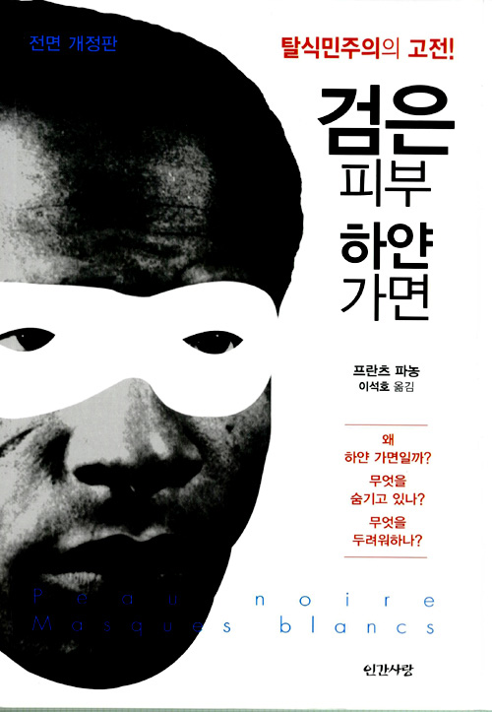
« Peau noire, masques blancs » de Frantz Fanon, dans la traduction de Lee Seok-ho, paru chez In-gan-sa-rang en 2014.
L’originalité de l’Asie est ailleurs. C’est qu’il s’y trouvait des États millénaires pour faire face, qui recrutaient leurs élites sur examen depuis des siècles (et dont le modèle ne s’est exporté que tardivement en Europe, via les jésuites). La discipline implacable ainsi forgée ne s’est en rien effritée dans l’épreuve, au contraire. Tout juste a-t-elle changé d’orientation, pour passer de Confucius aux mathématiques.
Pour qui s’est imprégné de milliers d’idéogrammes, les algorithmes relèvent tout juste d’un Meccano un peu fruste. Il n’y a donc rien d’étonnant à ce que, en termes de saccage écologique aussi bien que de programmation informatique ou d’ingénierie financière, l’élève n’ait eu ensuite de cesse d’en remontrer au maître. On assiste aujourd’hui en Asie à un phénomène d’une ironie féroce, qui tient à la fois de la radicalisation et du retournement : reprise à l’extrême des armes que l’Occident avait forgées à l’époque moderne pour asseoir sa domination et qu’il voit soudain retournées contre lui.
Dans ce basculement gigantesque, contrainte à l’isolement par l’aura de son double, la dictature héréditaire des Kim ne joue qu’un rôle marginal. On peut même dire qu’elle est devenue l’arbre qui cache la forêt, et que là réside la clé de son succès jamais démenti en Occident. On ne pense pas seulement ici aux ratiocinations géopolitiques des experts. Ce n’est pas un hasard si James Bond partait en 2002 y déjouer le complot d’un ancien nazi ! Dans Meurs un autre jour, épisode sans queue ni tête, bizarrement hors-sol, qui faisait suite aux attentats du 11 Septembre, la production avait ostensiblement décidé de bannir une actualité anxiogène et de convoquer en vrac les fantômes du passé.
La Corée du Nord était tout indiquée pour ce faire. Elle offre aux journalistes, aux universitaires comme au grand public occidental un havre paradoxal et pittoresque. Ils peuvent y rejouer à loisir des scènes de guerre froide, comme si se jouait encore là le destin du monde, avec de surcroît la certitude de gagner à la fin.
Publié dans laviedesidees.fr, le 2022

Voir Christophe Gaudin, « Hellbound : portrait du Christ en Corée », Esprit, janvier 2022 (disponible en ligne).

